Sumário
Criar o projeto spring 1
Instalar as dependências 1
Importar o projeto 2
Camada controller 4
Criar a controller de produto 7
Criar a Model 7
Criar a view 8
Dependência: 8
Incluir o thymeleaf 9
Criar a chamada da controller > view 10
Chamada na controller produto 10
Criar a view no documento ”produto.index.hml” 10

Criar o projeto spring

- Acessar https://start.spring.io/
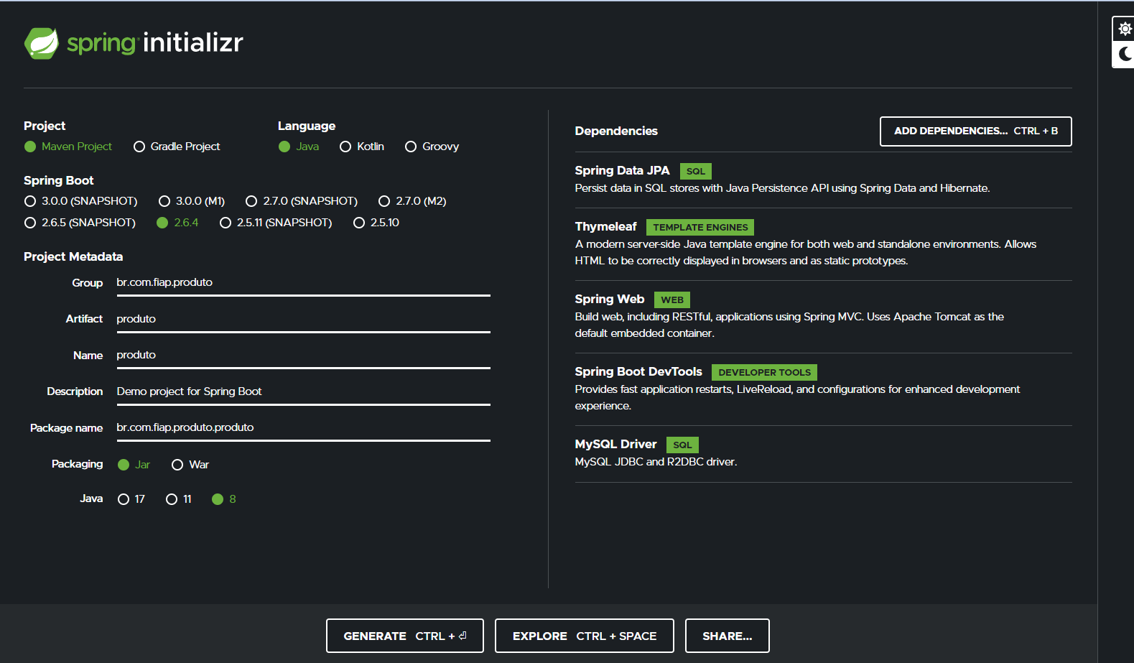

Instalar as dependências

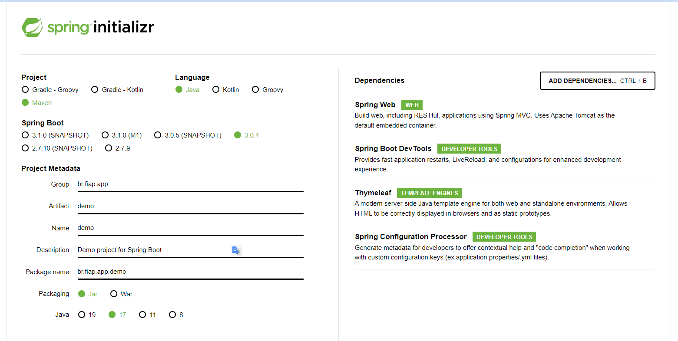
Clique em gerar (Generate Ctrl +)

Importar o projeto

- Para importar o projeto no eclipse, basta clicar em file > import
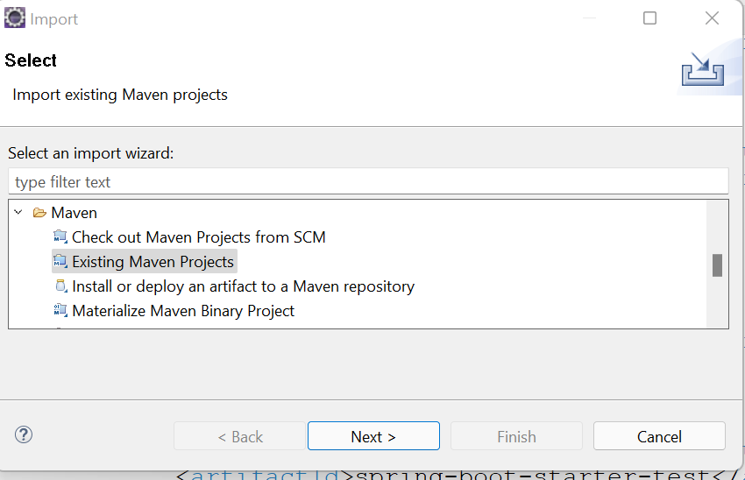
- Procure a pastinha Maven e clique em Existing Maven Projects

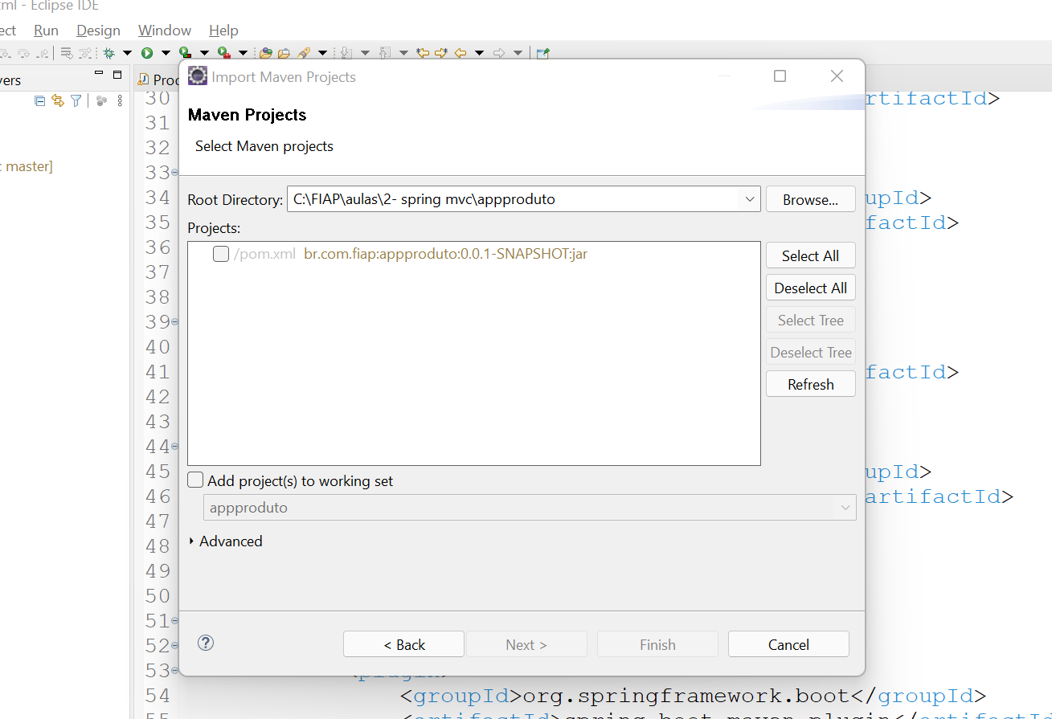


- Para finalizar, selecione o projeto e clique em finish
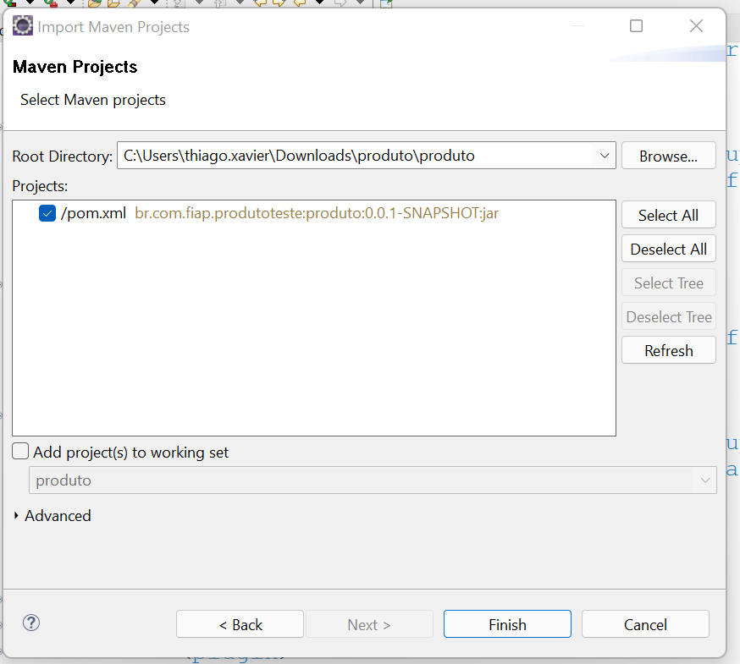

Camada controller

Para começarmos, vamos criar um pacote para organizarmos nossas controllers.
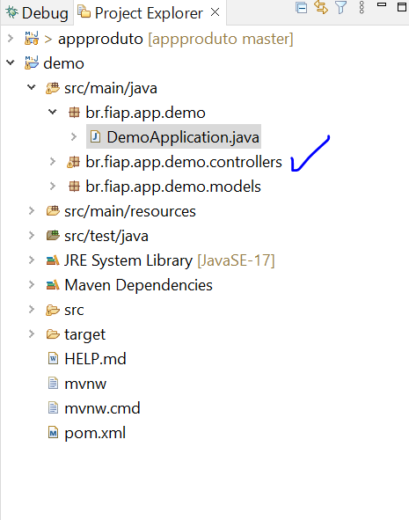

Annotations spring MVC

Annotations | Descrição | Exemplo
@Controller | Esta anotação é utilizada para definir uma classe como uma controller do Spring MVC | 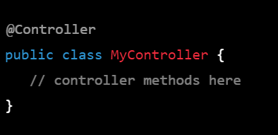
@RequestMapping  @GetMapping  @PostMapping  @DeleteMapping  @UpdateMapping | Esta anotação é utilizada para mapear uma requisição URL em um método da controller | 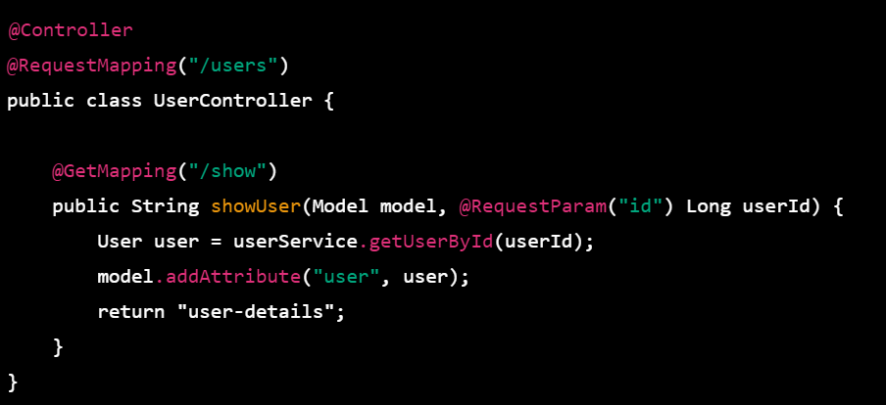
@PathVariable | Utilizada para vincular uma variável da URL a um parâmetro no método | 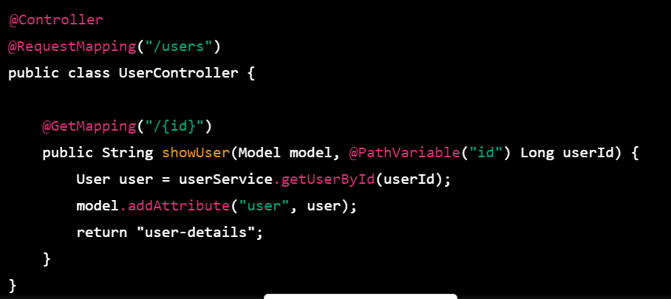
@ModelAttribute | Utilizamos para vincular atributos do model ao método parameter | View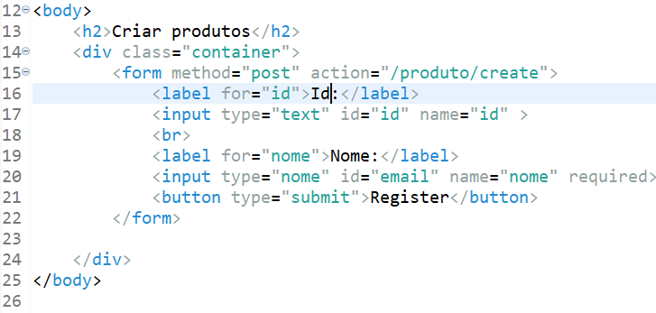  Método para receber parâmetro  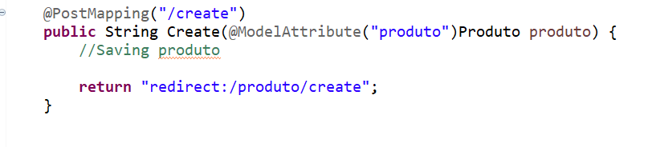
@ResponseBody | Anotação utilizada para indicar o retornar o valor que deve ser serializado para Json pelo HTTP response Body  Exemplo frontend  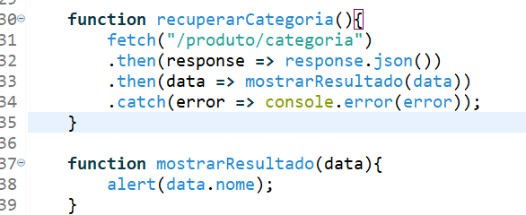 | 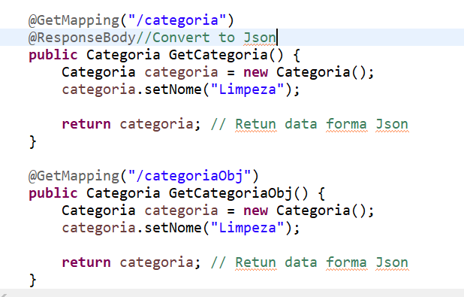  Response body  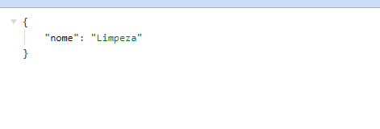
@ResponseStatus | Possui o status da requisição

Criar a controller de produto

Para criar uma controller, basta criar uma class e incluir a anotação @Controller

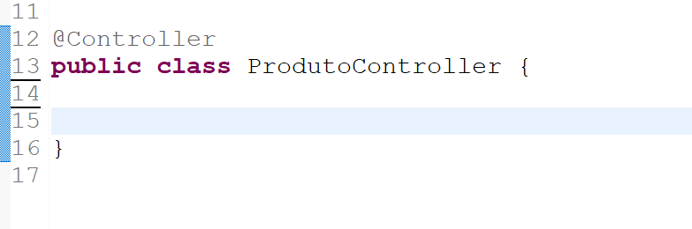

Criar a Model

- Vamos criar todas as propriedades que farão parte da classe
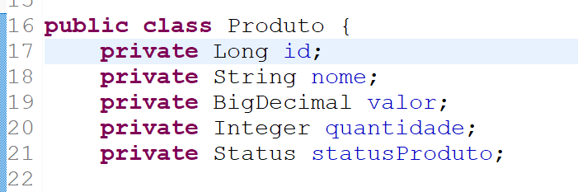

- Não esqueça de realizar os imports e adicionar os getters e setters.

Criar a view

Antes de falarmos sobre o front, precisamos entender um pouco mais sobre o thymeleaf

Dependência:
<dependency>
<groupId>org.springframework.boot</groupId>
<artifactId>spring-boot-starter-thymeleaf</artifactId>
</dependency>

Definição de thymeleaf

Thymeleaf é um mecanismo de modelagem baseado em Java usado para criar páginas da Web dinâmicas.


O thymleaf nos auxilia na integração entre a Controller e a view. Enviando informações do servidor para o cliente.

Exemplo enviando texto do servidor (controller) para o html (view):

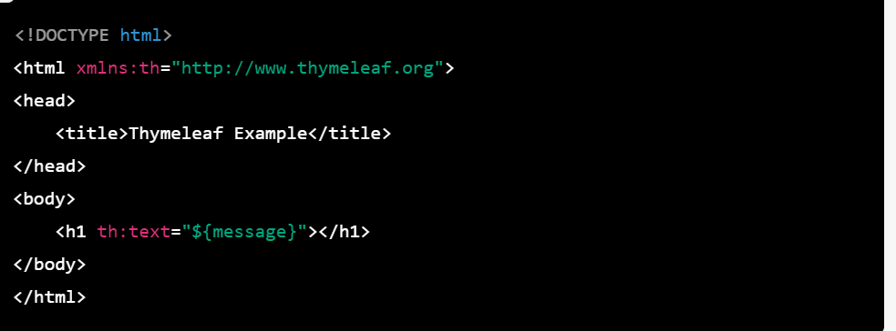

As visualizações ficam dentro da pasta chamada templates

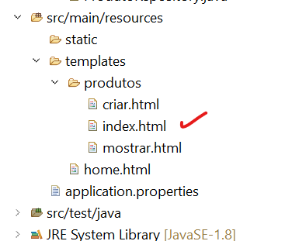

Aqui podemos inserir páginas HTML

Incluir o thymeleaf

<!DOCTYPE html>
<html xmlns:th="http://www.thymeleaf.org">

Vamos incluir o HTML normal, como se fosse uma página html simples.

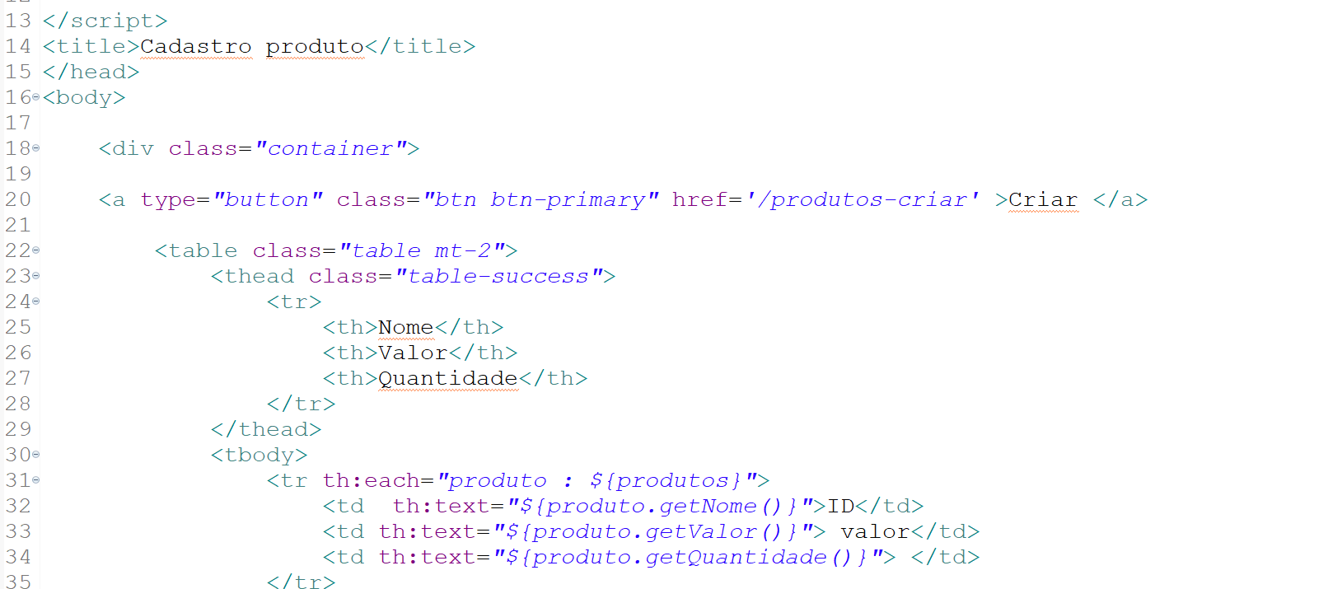

Criar a chamada da controller > view

Chamada na controller produto
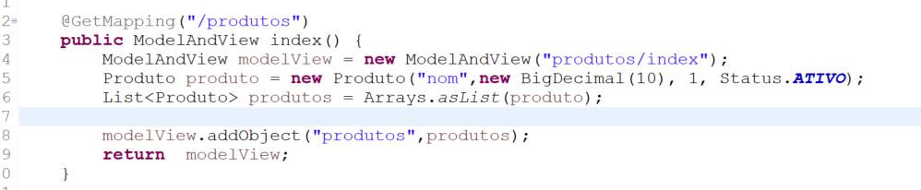

Criar a view no documento ”produto.index.hml”

Tome nota:
- O th utilizado é do thymeleaf, ele é um tipo de variável utilizado para receber informações da controller;
- Th:each é uma forma de fazermos interações com objetos enviados pela controller.

Exercícios
1 - Criar a controller, Model e view para clientes.

Premissas:
- Campos: nome, idade e documento;
- Criar a lista de clientes (pode ser dados fakes);
- Criar uma tela para edição.

2 - Dado os seguintes códigos,
- Cliente inadimplente;
- Restrições ao crédito;
- Score OK.
Criar um método que recebe o código e devolva um json com a seguinte estrutura:

